

МИНИСТЕРСТВО ПРОФЕССИОНАЛЬНОГО ОБРАЗОВАНИЯ И

ЗАНЯТОСТИ НАСЕЛЕНИЯ ПРИМОРСКОГО КРАЯ

КРАЕВОЕ ГОСУДАРСТВЕННОЕ БЮДЖЕТНОЕ

ПРОФЕССИОНАЛЬНОЕ ОБРАЗОВАТЕЛЬНОЕ УЧРЕЖДЕНИЕ

«КОЛЛЕДЖ МАШИНОСТРОЕНИЯ И ТРАНСПОРТА»

МЕТОД**И**ЧЕС**КИ**Е РЕКОМЕНДАЦИИ  
ПО ОФОРМЛЕНИЮ И ЗАЩИТЕ

ДИПЛОМНЫХ РАБОТ (ПРОЕКТОВ)

Владивосток

2023 г.

1. ОБЩИЕ ПОЛОЖЕНИЯ

1. Настоящие Методические рекомендации устанавливают требования к структуре и правилам оформления дипломной (ВКР) и курсовой работы (проекта).
2. Рекомендации распространяются на работы (проекты), выполняемые  
   студентами Краевого государственного бюджетного профессионального образовательного учреждения «Колледж машиностроения и транспорта» (далее КГБ ПОУ «КМТ»)
3. Выпускная квалификационная работа (проект) является формой государственной  
   итоговой аттестации выпускников, завершающих обучение по программам подготовки  
   специалистов среднего звена соответствующих специальностей.
4. Выпускная квалификационная работа выполняется в форме дипломной работы (дипломного проекта). Дипломная работа (дипломный проект) является научно-  
   практическим исследованием преимущественно аналитического характера в предметной  
   области обучения специальности.
5. Подготовка и защита выпускной квалификационной работы проводится для  
   определения соответствия результатов освоения обучающимися образовательных  
   программ среднего профессионального образования требованиям ФГОС СПО, в том числе  
   с целью определения уровня сформированности общих и профессиональных  
   компетенций.
6. В настоящих Методические рекомендации разработаны в соответствии с:

Федеральным Законом «Об образовании в Российской Федерации», Федеральными государственными образовательными стандартами среднего профессионального образования, Порядком проведения государственной итоговой аттестации по образовательным программам среднего профессионального образования, утвержденным приказом Министерства образования и науки Российской Федерации от 8 ноября 2021 г. № 800, приказом от 5 мая 2022 года № 311 «О внесении изменений в приказ Министерства просвещения Российской Федерации от 8 ноября 2021 года № 800 «Об утверждении Порядка проведения государственной итоговой аттестации по образовательным программам среднего профессионального образования» и с учетом Письма Департамента государственной политики в сфере среднего профессионального образования и профессионального обучения от 23 ноября 2022 года «О направлении информации по вопросам организации и проведения ГИА СПО в 2023 году» с приложениями. Приказом Минпросвящения России от 24.08.2022 № 762 «Об утверждении Порядка организации и осуществления образовательной деятельности по образовательным программам среднего профессионального образования»,

* «ГОСТ 7.1-2003. Межгосударственный стандарт. Система стандартов по  
  информации, библиотечному и издательскому делу. Библиографическая запись.  
  Библиографическое описание. Общие требования и правила составления» (введен в  
  действие Постановлением Госстандарта России от 25.11.2003 N 332-ст).
* «ГОСТ 7.82-2001. Система стандартов по информации, библиотечному и  
  издательскому делу. Библиографическая запись. Библиографическое описание  
  электронных ресурсов. Общие требования и правила составления» (введен в действие  
  Постановлением Госстандарта РФ от 04.09.2001 N 369-ст).
* «ГОСТ Р 7.0.5-2008. Национальный стандарт Российской Федерации. Система  
  стандартов по информации, библиотечному и издательскому делу. Библиографическая  
  ссылка. Общие требования и правила составления» (утв. и введен в действие Приказом  
  Ростехрегулирования от 28.04.2008 N 95-ст).

1. Методические рекомендации по организации выполнения и защиты выпускной квалификационной работы по программам среднего профессионального образования по программам подготовки специалистов среднего звена (утверждено Министерством образования  
    и науки Российской Федерации от 20.07.2015 №06-846).
2. Настоящие Методические рекомендации в части оформления в полной мере  
   распространяются на курсовые работы(проекты)

2. СТРУКТУРА РАБОТЫ

Выпускная квалификационная работа каждого студента имеет свои  
отличительные особенности, определяемые своеобразием темы исследования, объекта и  
предмета, наличием и полнотой источников информации, глубиной знаний  
обучающегося (его умением отражать теоретические и практические вопросы).

Вместе с тем, каждая работа должна быть построена по общей схеме на основе  
единых Методических рекомендаций, отражающих современный уровень требований к  
выполнению учебно-исследовательской работы.

**Структура работы:**

* Титульный лист
* **ЗАДАНИЕ** на выпускную квалифицированную работу
* СОДЕРЖАНИЕ
* ВВЕДЕНИЕ
* ГЛАВА I. <НАИМЕНОВАНИЕ ГЛАВЫ>
* ГЛАВА II. <НАИМЕНОВАНИЕ ГЛАВЫ>
* ЗАКЛЮЧЕНИЕ
* СПИСОК ИСПОЛЬЗУЕМЫХ ИСТОЧНИКОВ ИНФОРМАЦИИ
* ПРИЛОЖЕНИЕ 1. ГЛОССАРИЙ
* ПРИЛОЖЕНИЕ 2. <НАИМЕНОВАНИЕ ПРИЛОЖЕНИЯ>

Объем работы - 30 - 50 страниц печатного текста без учета приложений.

**2.1** Содержание структурных элементов  
**2.1.1. ТИТУЛЬНЫЙ ЛИСТ**

Титульный лист является первой страницей (см. Шаблоны и Приложение 1). На  
титульном листе приводятся следующие данные:

* учредитель;
* наименование учреждения (в том числе логотип);
* допуск к ГИА;
* название работы;
* шифр выпускной квалификационной работы;
* сведения о руководителе;
* сведения об авторе;
* сведения нормоконтролере.

Весь текст на титульном листе пишется полностью, исключая ряд данных: инициалы, ученые звания.

Название работы должно быть выделено ПРОПИСНЫМИ буквами. В конце  
заголовков точки не ставятся.

1. ЗАДАНИЕ НА ВЫПУСКНУЮ КВАЛИФИКАЦИОННУЮ РАБОТУ (ПРОЕКТ)

Задание на выпускную квалификационную работу обучающийся получает перед  
производственной (преддипломной) практикой.

Задание оформляется по образцу (см. Шаблоны).

1. СОДЕРЖАНИЕ

Содержание является перечнем всех частей работы с указанием страниц, на  
которые их помещают. Содержание должно давать полное представление о структуре  
работы. Заголовки содержания должны точно повторять заголовки в тексте. Сокращать  
или давать их в другой формулировке и последовательности по сравнению с заголовками  
в тексте нельзя.

Содержание выполняется по образцу (см. Шаблоны).

2.1.4. ВВЕДЕНИЕ

Введение к работе включает в себя следующие структурные элементы:

* обоснование актуальности и значимости выбранной темы исследований, степень  
  новизны (2-3 предложения);
* формулировку проблемы исследования (1 предложение);
* объект исследования (1 предложение);
* предмет исследования (1 предложение);
* гипотеза исследования (1 предложение);
* цель исследования (1 предложение);
* задачи исследования (3-4 задачи);
* структура работы;
* объем работы.

Объем введения - не более 2 страниц.

Введение оформляется по образцу (см. Шаблоны).

1. ГЛАВА I.

ГЛАВА I. носит теоретический характер, и посвящена объекту исследования.

Представляет собой краткий обзор ранее проведенных исследований по данной тематике,  
анализируется массив первичных источников: тексты научных публикаций, отчёты и т.д.  
На основе анализа научных публикаций оценивается степень изученности исследуемой  
проблемы. Высказывается собственная точка зрения по дискуссионным вопросам, то есть  
вопросам, освещенным в литературе по-разному. Таким образом, в этой главе необходимо  
сделать обзор научной литературы по проблеме, сформулировать свою позицию по  
данному вопросу.

1. ГЛАВА II.

ГЛАВА II. содержит описательную часть практической самостоятельной учебно-  
исследовательской работы студента. В этой главе обосновывается выбор методики сбора, обработки и анализа информации и поставленная проблема исследуется на эмпирическом  
уровне. В качестве исходных материалов для анализа могут быть использованы данные  
полевых исследований, статистические сведения, материалы научных публикаций, архивные данные, социологические опросы и опросы экспертов, карты, архивные  
источники и т.п. В соответствии с характером используемого материала выбираются и  
описываются методы исследования.

1. ЗАКЛЮЧЕНИЕ

Эта завершающая часть работы имеет особую важность, поскольку именно здесь в  
завершенной и логичной форме должны быть представлены результаты работы.  
Заключение - это не просто перечисление выводов, а своего рода синтез отдельных  
результатов по теме и совокупный итог работы в целом.

Заключение должно содержать:

* краткие выводы по результатам выполненной работы или отдельных ее этапов;
* оценку полноты решений поставленных задач, сравнение с аналогичными  
  результатами работ других авторов (отечественных и зарубежных);
* разработку возможных рекомендаций по конкретному использованию  
  полученных результатов или обоснование необходимости проведения дополнительных  
  исследований (при получении отрицательных результатов, обоснование прекращения  
  дальнейших исследований).

Выводы должны непосредственно вытекать из анализа тех или иных вопросов в  
тексте работы и излагаться чётко и лаконично. Нет необходимости вносить неконкретные предложения в расплывчатой форме типа «действенно и повседневно осуществлять  
экологический контроль» или «добиться улучшение качества питьевой воды» (если за  
этими высказываниями не следует предложение о том, каким образом осуществить  
декларируемое намерение).

Главный итог работы должен отражать авторский вклад в исследование проблемы.  
Если работа наряду с теоретическими результатами имеет и практическое значение, это  
также нужно оговорить в заключении.

Из текста Заключения должен вытекать общий вывод о том, что цели и задачи  
выпускной квалификационной или курсовой работы достигнуты и решены.

1. СПИСОК ИСПОЛЬЗОВАННЫХ ИСТОЧНИКОВ ИНФОРМАЦИИ

Список использованных источников содержит библиографическое описание  
используемых студентом источников литературы и Интернет-ресурсов. Количество  
использованных источников не менее 20.

В тексте работы обязательны должны быть ссылки на источники  
информации.

Работа должна иметь хорошо организованный библиографический аппарат,  
составными частями которого является список основной использованной литературы и  
ссылки на нее в тексте работы.

Список должен содержать сведения обо всех источниках, использованных при  
написании работы.

При описании книги необходимые сведения берутся с титульного листа, а в случае  
его отсутствия -с обложки, оборота титульного листа, из выпускных данных и т.д.  
Названия книг не сокращаются.

1. ПРИЛОЖЕНИЯ

Приложение - это часть текста, которая имеет дополнительное (справочное)  
значение, но является необходимой для более полного освещения темы. Приложений  
может быть несколько. В приложения могут быть вынесены:

* таблицы вспомогательных цифровых данных;
* промежуточные математические доказательства, формулы и расчеты;
* протоколы испытаний;
* описание аппаратуры и приборов, применяемых при проведении  
  экспериментов, измерений и испытаний;
* инструкции, методики, разработанные в процессе выполнения ДР (ДП);
* иллюстрации вспомогательного характера;
* тексты правовых документов (законы, приказы, постановления, неоднократно  
  цитируемые в тексте);
* акты внедрения результатов и др.

В тексте работы на все приложения должны быть ссылки.

1. Приложение 1 Глоссарий

Приложение 1. Глоссарий является обязательной частью работы и содержит  
определение профессиональных терминов, используемых в работе.

Глоссарий оформляется по образцу (см. Шаблоны).

Рисунок 3.1 - Размер листа.

Страницы выпускной квалификационной работы должны иметь поля: левое - 30  
мм, правое - 10 мм, верхнее - 20 мм, нижнее - 20 мм.

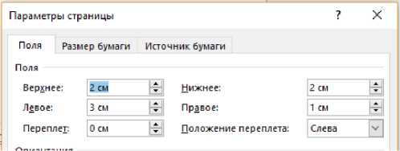

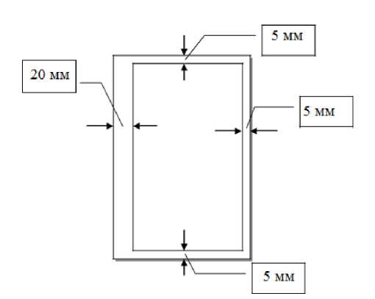

Рисунок 3.3- Отступы для рамки

Рисунок 3.2 - Разметка страницы

Выделение полей страницы линиями или другим способом не допускается.  
Отступы для рамки показаны на рисунке 3.3. Рамка для листов показана в шаблонах.

3 ТРЕБОВАНИЯ К ОФОРМЛЕНИЮ РАБОТЫ

1. Общие требования к оформлению работы

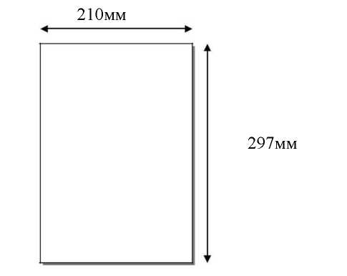

Работа выполняется компьютерным набором на одной стороне листа белой  
односортной бумаги формата А 4.

Настройка стиля для обычного текста представлены в таблице 3.1 и на рисунках 3.4-3.5

Таблица 3.1 - Параметры текста

|  |  |  |  |  |  |
| --- | --- | --- | --- | --- | --- |
| Шрифт текста | Цвет  шрифта | Размер | Междустрочный  интервал | Абзацный  отступ | Выравнивание |
| Times New Roman | черный | 12 кегель | одинарный | 1,25  (красная  строка) | По ширине листа |
| 14 кегель | 1,5 строки |

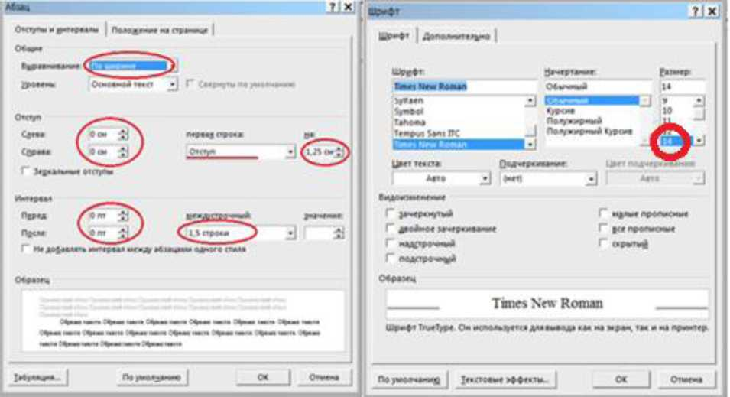

Рисунок 3.5 - Параметры текста (14 кегель)

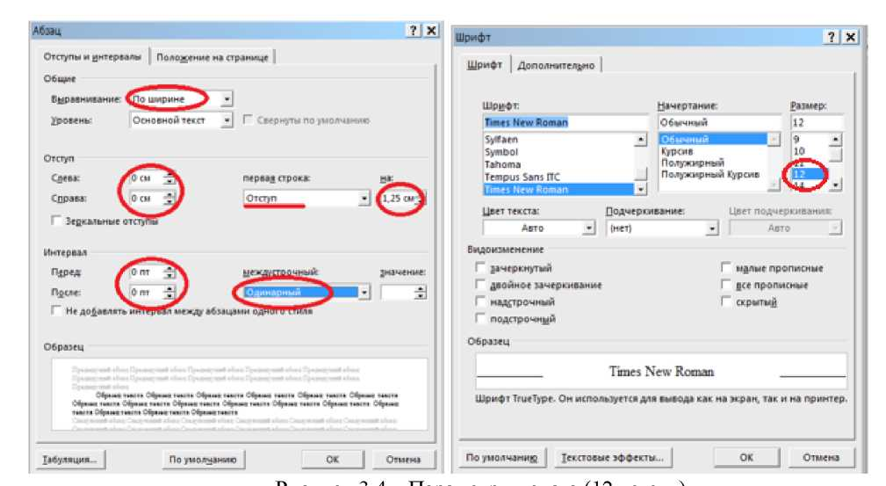

Сплошной текст должен быть напечатан через 1,5 (одинарный) интервала  
(исключение составляют таблицы, где целесообразнее установить одинарный  
межстрочный интервал).

Внимание! Страница не может заканчиваться заголовком нового параграфа. Если  
на странице осталось место только для заголовка, то лучше это место оставить пустым, а  
заголовок перенести на новую страницу.

Разрешается использовать возможности акцентирования внимания на  
определенных терминах, формулах, теоремах, применяя шрифты разной гарнитуры  
(курсив или полужирный).

Подчеркивание текста, заголовков и других элементов работы не допускается.

Вне зависимости от способа выполнения работы качество напечатанного текста и  
оформления иллюстраций, таблиц, распечаток с ПК должно удовлетворять требованию их  
четкого воспроизведения.

Повреждения листов, помарки и следы не полностью удаленного прежнего текста  
(графика) не допускаются.

Фамилии, названия учреждений, организаций, фирм, названия изделий и другие  
имена собственные в отчете приводят на языке оригинала. Допускается  
транслитерировать имена собственные и приводить названия организаций в переводе на  
язык работы с добавлением (при первом упоминании) оригинального названия. Например:  
«...в ближайшем будущем, ориентировочно в 2006 году, на орбиту должны быть  
выведены первые спутники, созданные по программе «Плеяды» (PLEIADES) ...».

Если в работе используется особая система сокращения слов или наименований, то  
в ней должен быть приведен перечень принятых сокращений, который помещают в  
приложении.

Правила печатания знаков. Знаки препинания (точка, запятая, двоеточие, точка с  
запятой, многоточие, восклицательный и вопросительный знаки) от предшествующих  
слов пробелом не отделяют, а от последующих отделяют одним пробелом.

Дефис от предшествующих и последующих элементов не отделяют, например:  
(резко-континентальный климат).

Тире отбивается неразрывными пробелами с двух сторон (Гидролог - специалист  
по изучению водной поверхности Земли, её свойств, распространения и протекающих в  
ней процессов.).

Для решения выбора дефис/тире используется общий принцип: дефис нужен  
внутри слов, тире - между словами. Числовые диапазоны указываются при помощи тире.

Кавычки и скобки набираются вплотную к слову, без пробелов.

Знак № применяют только с относящимися к нему числами, между ними ставят  
пробел.

Знаки сноски (звездочки или цифры) в основном тексте печатают без пробела, а  
от текста сноски отделяют одним пробелом. Например: слово1, 1 Слово.

В тексте числовые значения с обозначением единиц физических величин следует  
писать цифрами, а числа без обозначения единиц физических величин — словами.  
Словами пишутся единицы счета от единицы до девяти.

Например:

Провести испытания пяти труб, каждая длиной 5 м.

Отобрать 15 труб для испытаний на давление.

Если в тексте документа приводят диапазон числовых значений физической  
величины, выраженных в одной и той же единице физической величины, то обозначение

единицы физической величины указывается после последнего числового значения  
диапазона. Например:

От 1 до 5 мм.

От плюс 10 до минус 40 °С.

Единицу измерения физической величины отделяют от числового значения  
пробелом, но недопустимо переносить их на разные строки или страницы. Исключение  
составляют единицы физических величин, помещаемых в таблицах.

Знаки углового градуса, минуты, секунды, терции от предыдущих чисел не  
отделяют, а от последующих отделяют пробелом (напр.: 5° 17").

Знак градуса температуры отделяется от числа, если за ним следует сокращенное  
обозначение шкалы (напр., 20 °С, но 20° Цельсия).

Дробные числа необходимо приводить в виде десятичных дробей. При  
невозможности выразить числовое значение в виде десятичной дроби, опускается запись в  
виде простой дроби в одну строчку через косую черту, например: 5/32.

Запрещено:

* применять для одного и того же понятия различные научно-технические  
  термины, близкие по смыслу (синонимы), а также иностранные слова и термины при  
  наличии равнозначных слов и терминов в русском языке;
* применять произвольные словообразования;
* применять сокращения слов, кроме установленных правилами русской  
  орфографии, соответствующими государственными стандартами;
* сокращать обозначения единиц физических величин, если они употребляются  
  без цифр, за исключением единиц физических величин в головках и боковиках таблиц, в  
  расшифровках буквенных обозначений, входящих в формулы и рисунки. В тексте  
  документа, за исключением формул, таблиц и рисунков, не допускается;
* применять математический знак минус (-) перед отрицательными значениями  
  величин (следует писать слово «минус»);
* применять без числовых значений математические знаки, например > (больше), < (меньше), = (равно), > (больше или равно), < (меньше или равно), Ф (не равно), а также  
  знаки(номер), % (процент).

1. Оформление структурных элементов

Все структурные элементы ВКР начинают с новой страницы, включая главы  
основной части.

Заголовки структурных элементов работы («СОДЕРЖАНИЕ», «ВВЕДЕНИЕ»,  
ГЛАВЫ основной части, «ЗАКЛЮЧЕНИЕ», «СПИСОК ИСПОЛЬЗОВАННЫХ  
ИСТОЧНИКОВ ИНФОРМАЦИИ») печатают В СЕРЕДИНЕ СТРОКИ БЕЗ ТОЧКИ В  
КОНЦЕ, ПРОПИСНЫМИ БУКВАМИ, НЕ ПОДЧЕРКИВАЯ.

Допускается использование шрифта большего размера, чем основной. От  
последующего текста название элемента должно быть отделено до и после элемента  
интервалом в 12 пунктов (Формат/Абзац/Отступы и интервалы/Интервал до и после)  
(рисунок 3.6).

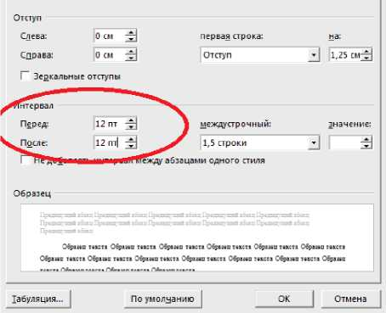

Рисунок 3.6 - Интервалы

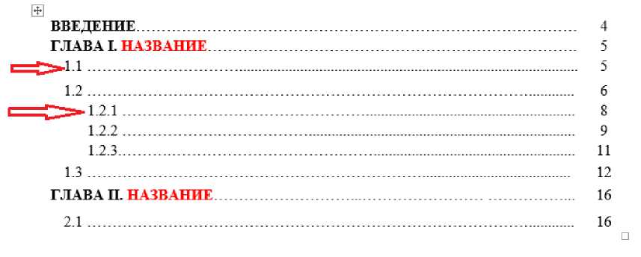

3.2.1 Оформление СОДЕРЖАНИЯ

Желательно, чтобы СОДЕРЖАНИЕ помещалось на одной странице. Для этого, при  
необходимости, его печатают с интервалом меньшим, чем интервал основного текста. Чтобы  
содержание выглядело аккуратно, его рекомендуется печатать в виде таблицы, а затем убрать  
сетку (ПРИЛОЖЕНИЕ 3) или использовать возможность программы Microcoft Word,  
позволяющей формировать «СОДЕРЖАНИЕ» при работе со стилями.

Заголовки одинаковых ступеней рубрикации необходимо располагать друг под  
другом. Заголовки каждой последующей ступени смещают на три-пять знаков вправо  
по отношению к заголовкам предыдущей ступени. Все заголовки начинают с прописной  
(заглавной буквы) без точки на конце.

Пример:

3.2.2. Оформление главы

Текстовая часть работы должна иметь четкую рубрикацию: весь текст делится на  
главы, разделы, подразделы (параграфы) и пункты. При делении текста на пункты  
необходимо, чтобы каждый пункт содержал законченную информацию.

Главы нумеруются римскими цифрами, выполненные прописными буквами.  
После номера главы поставить точку.

Например,

ГЛАВА I.

ГЛАВА II.

Каждую главу следует начинать с нового листа (страницы). Если глава состоит из  
двух предложений, их разделяют точкой.

Номер подраздела состоит из номера главы и номера подраздела, разделенных  
точкой.

Например, 2.1 - первый параграф второго главы.

* 1. - второй параграф второго главы

Аналогичная нумерация применяется для пунктов:

Например, 2.1.3 - обозначает третий пункт первого параграфа второй главы. После  
всего номера точка не ставится, необходимо поставить пробел и далее название

Подразделы, и пункты следует нумеровать арабскими цифрами и записывать с  
абзацного отступа. Выполненные строчными буквами, начиная с прописной.

Параметры подразделов и пунктов показаны в таблице таблица 3.2.

Таблица 3.2 - Оформление заголовков главы

**Например**

ГЛАВА I. ТЕМПЕРАТУРА ВОЗДУХА

1. Тепловой режим атмосферы
2. Процессы нагревания и охлаждения воздуха
3. Нумерация страниц работы

Все страницы выпускной квалификационной работы, включая приложения,  
нумеруются по порядку без пропусков и повторений.

Первой страницей считается титульный лист, **на котором нумерация не ставится.**

Вторая страница - задание (**нумерация не ставится**)

Третья страница - содержание. Номер страницы ставят в рамке.

Четвертая и последующие страницы нумерация установлена в рамке,  
автоматически.

Иллюстрации и таблицы, расположенные на отдельных листах, включают в общую  
нумерацию страниц.

Иллюстрации и таблицы на листе формата А3 учитывают, как одну страницу.  
Нумерация страниц приложений, входящих в состав ДР (ДП), должна быть отдельная  
для каждого Приложения.

|  |  |  |  |  |  |  |
| --- | --- | --- | --- | --- | --- | --- |
| Шрифт текста | Цвет шрифта | Размер | Междустрочный  интервал | Абзацный отступ | Выравнивание | Запрещается |
| Times New Roman полужирный | черный | 12 кегль | одинарный | 1,25  (красная  строка) | глава - по центру, подглава - по левому краю | - перенос слов; -точка в конце заголовка не ставится; -подчеркивать заголовки запрещено; |
| 14 кегль | 1,5 строки |
| Важно! Расстояние между заголовком и текстом должно быть равно 12 пунктам до и после заголовка (Формат/Абзац/Интервал/до - После) | | | | | |

1. Оформление иллюстративного материала

Исследовательская работа (КР, ДР, ДП, ВКР) должна содержать достаточное для  
восприятия результатов количество иллюстративного материала в виде карт, схем,  
рисунков, графиков и фотографий. На все иллюстрации должны быть даны ссылки в ДР

(ДП).

Иллюстративный материал помещается по ходу текста сразу за ссылкой на него,  
или на отдельных страницах с соблюдением порядковой нумерации (следует писать «... в  
соответствии с рисунком 1.2», «что отображено на рисунке 2.1» и т.д.). Недопустимо  
помещать иллюстрации, на которые в тексте нет ссылки.

Например: Измерение осадков производится с помощью осадкомера Третьякова  
(рисунок 1.6).

или На рисунках 2.1 - 2.2 представлен годовой ход среднемесячных значений  
температуры воздуха ...

Иллюстрации в компьютерном исполнении могут быть как черно-белые, так и  
цветные.

Все графики, диаграммы, карты, фотографии называют рисунками и  
подписываются снизу под ним посередине строки, без отступа красной строки. Слово  
«Рисунок» пишется полностью. Иллюстрации следует нумеровать арабскими цифрами  
нумерацией в пределах главы, т.е. номер иллюстрации состоит из номера главы и  
порядкового номера иллюстрации, разделенных точкой (так первый рисунок в первой  
главе будет подписан как Рисунок 1.1)

Например: Рисунок. 1.1 - Осадкомер Третьякова

Исключение составляют рисунки, которые помещены в приложение (правила  
оформления приложений смотрите ниже по тексту в разделе «ПРИЛОЖЕНИЯ»).

Иллюстрации, при необходимости, могут сопровождаться пояснительными  
данными (подрисуночный текст, легенды карт и т.д.). В этом случае слово «Рисунок» и  
его наименование помещают после пояснительных данных посередине строки, разделяя  
их дефисом.

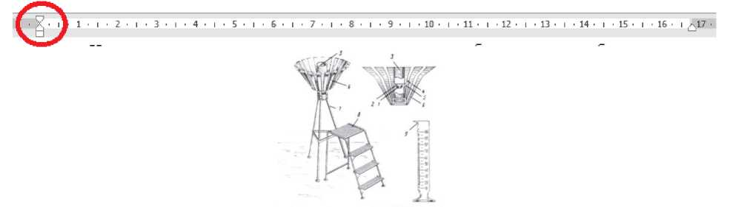

1-воронка, 2-диафрагма, 3-ведро, 4-колпачок, 5-носик, 6-планочная защита,7-  
подставка, 8-лесенка, 9-измерительный стакан.

Рисунок. 1.1 - Осадкомер Третьякова [2]

На картах, приводимых в качестве иллюстрации, должен быть указан масштаб.

Под каждым рисунком, после его номера и названия, должна быть ссылка на  
источник с указанием авторства. Так, если приведенный рисунок взят из какого-либо  
источника и помещен без доработки дипломника, то пояснительный текст выглядит  
следующим образом:

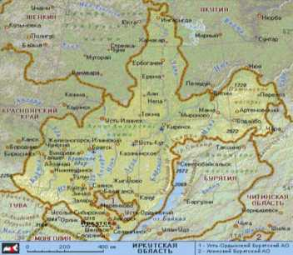

Рисунок 2.1 - Карта Иркутской области [5]

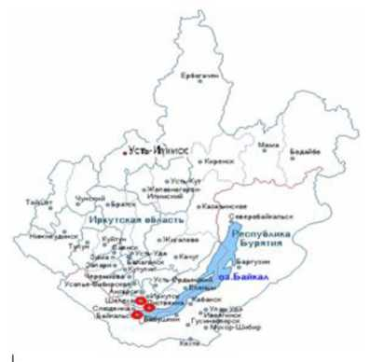

Рисунок 2.2 - Карта метеорологических станций Иркутской области [2]

Рисунок 2.3 - Годовой ход температуры воздуха ст. Шелехов

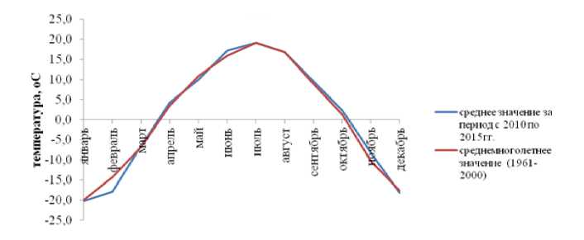

Под фотографиями, взятыми из Интернета, подписывают названия сайта.

HMAIIII HI НЩКИЙ All

Т адко-Сале^

.-.Муравленко

Толька(

Юильск0

..Ноябрьск

эы Когалым0 0 Радужный

*Среднесибирская*

Лянгор0 оПокачи

Корлики0

свердловская!

ОБЛАСТЬ f

.Мег ион

Ванжиль-о

БолчарысКондинское л

Дауровас

Ч ТОМСКАЯ  
ОБЛАСТЬ

тюменская'

ОБЛАСТЬ

ХАНТЫ-МАНСИИСКИИ АВТОНОМНЫЙ ОКРУГ

Рисунок 2.1 - Ханты-Мансийский автономный округ - Югра  
(<https://www.surwiki.admsurgut.ru>)

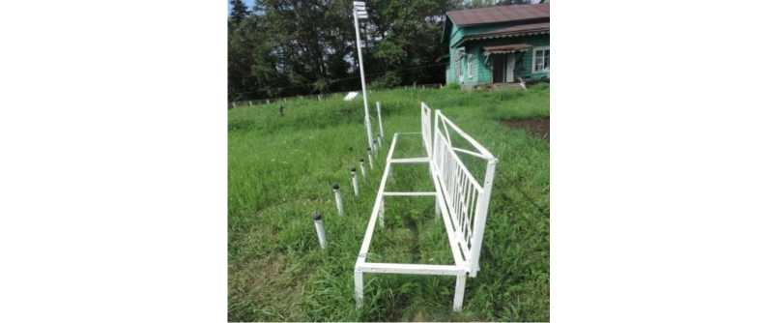

Рисунок 1.1 - Вытяжные почвенно-глубинные термометры ОГМС Иркутск

(фото Блинова А.В.)

1. Оформление таблиц

Цифровой материал работы должен, как правило, оформляться в виде таблиц,  
которые применяют для большей наглядности и удобства сравнения показателей.

Таблицу следует располагать в работе непосредственно после текста, в котором она  
упоминается впервые, или на следующей странице. Допускается помещать таблицу вдоль  
длинной стороны листа документа.

На все таблицы обязательно должны быть ссылки в работе. При ссылке следует  
писать слово «таблица» с указанием ее номера. Например: «...являются причиной  
снижения запасов рыбы в озерах Скандинавии (таблица 2.1)» или «... в таблице 2.1 даны  
показатели по...».

Таблица должна иметь название. Оно должно отражать ее содержание, быть  
точным, кратким. Название таблицы следует помещать над таблицей слева, без  
абзацного отступа в одну строку с ее номером через тире.

Таблицы, за исключением таблиц приложений, следует нумеровать арабскими  
цифрами в пределах главы. В этом случае номер таблицы состоит из номера главы и  
порядкового номера таблицы, разделенных точкой. Точка после номера таблицы не  
ставится. После номера идёт тире, затем - название таблицы.

Слово «Таблица» следует писать с заглавной буквы и обязательно полностью, не  
сокращая.

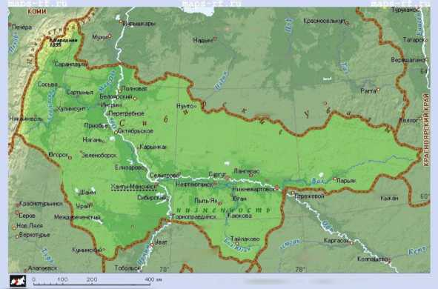

Шрифт, размер названия таблицы - тот же самый, что и в основном тексте. Не  
следует выделять названия таблиц, используя цвет, подчёркивания и т. д.

Например: Таблица 2.1 (это значит - глава 2, таблица 2)



Таблица 2.1 - Средние многолетние даты образования и разрушения снежного покрова

В таблице допускается применять размер шрифта меньший, чем в тексте,  
межстрочный интервал одинарный. Разделять заголовки и подзаголовки боковика и граф  
диагональными линиями не допускается. При необходимости допускается  
перпендикулярное к основному тексту расположение заголовков граф.

Содержание «шапки» таблицы выравнивается по центру.

Текст в левой колонке таблицы - боковике (как правило, в ней дан список  
показателей или территорий) выравнивается по левому краю. В остальных колонках текст  
выровнять по центру колонки (особенно если колонка состоит из отдельных коротких  
слов вроде «нет»/«есть» и т.п.) а цифры в графах таблиц должны проставляться так, чтобы  
разряды чисел во всей графе были расположены один под другим. Кроме того, в одной  
графе должны быть приведены значения величин с одинаковым количеством десятичных  
знаков.

Если повторяющийся в разных строках графы таблицы текст состоит из одного  
слова, то его после первого написания допускается заменять кавычками; если из двух и  
более слов, то при первом повторении его заменяют словами «То же», а далее -  
кавычками. Ставить кавычки вместо повторяющихся цифр, знаков, математических и  
химических символов не допускается. Если цифровые или иные данные в какой-либо  
строке таблицы не приводят, то в ней ставят прочерк.

Заголовки граф и строк таблицы следует писать с прописной буквы в единственном  
числе, а подзаголовки граф - со строчной буквы, если они составляют одно предложение с  
заголовком, или с прописной буквы, если они имеют самостоятельное значение. В конце  
заголовков и подзаголовков таблиц точки не ставят.

Нельзя заканчивать главу, раздел или пункт таблицей. После таблицы обязательно  
нужно дать обобщение представленного информации, разместить текстовый вывод.

Абзацу, следующему за таблицей, следует добавить интервал перед абзацем 6 пт.

Перенос, разрыв и деление таблицы

Таблицу с большим количеством строк допускается переносить на другой лист  
(страницу), при переносе её части наверху справа пишут «Продолжение таблицы» и ее  
номер, например: «Продолжение таблицы 1.1».При разрыве таблицы заголовок помещают  
только над ее первой частью, а в нижней строке горизонтальную черту, ограничивающую  
таблицу, не проводят. При делении таблицы на части, допускается её головку или боковик  
заменять номером граф и строк, при этом, нумеруют арабскими цифрами нумеруют графы  
и (или) строки первой части таблицы.

Даты в таблицах пишутся по одной из следующих схем: 9/V 1945, 9.V.1945,  
9.05.45. Многолетние периоды указываются через дефис; 1970 -2010 г.

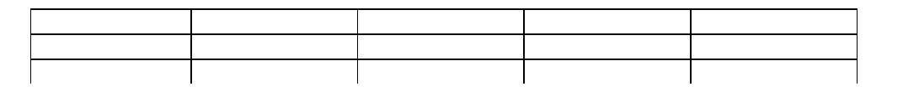

Таблица 2.5 - Повторяемость (%) одновременных значений направления и скорости ветра  
в указанных диапазонах

|  |  |  |  |  |  |  |  |  |  |
| --- | --- | --- | --- | --- | --- | --- | --- | --- | --- |
|  | Скорость ветра, м/с | | | | | | |  | Средняя  скорость |
| Направление | 1-2 | 3-5 | 6-10 | 11-15 | 16-20 | 21-24 | 25 и более | Итого |
| 1 | 2 | 3 | 4 | 5 | 6 | 7 | 8 | 9 | 10 |
| 350-010 | 0,9 | 1,0 | 0,1 | 0,0 | 0,1 | 0,0 | 0,9 | 2,1 | 3,5 |
| 020-040 | 1,1 | 0,3 | 0,0 | 0,0 | 0,0 | 0,0 | 1,1 | 1,4 | 2,1 |

Продолжение или окончание таблицы 2.5

|  |  |  |  |  |  |  |  |  |  |
| --- | --- | --- | --- | --- | --- | --- | --- | --- | --- |
| 1 | 2 | 3 | 4 | 5 | 6 | 7 | 8 | 9 | 10 |
| 050-070 | 1,2 | 0,2 | 0,1 | 0,0 | 0,0 | 0,0 | 1,2 | 1,5 | 2,1 |
| 080-100 | 0,8 | 0,2 | 0,0 | 0,3 | 0,2 | 0,0 | 0,8 | 1,5 | 4,4 |
| 110-130 | 0,6 | 0,2 | 0,1 | 0,0 | 0,0 | 0,0 | 0,6 | 0,9 | 2,4 |
| 140-160 | 1,1 | 0,2 | 0,0 | 0,0 | 0,0 | 0,0 | 1,1 | 1,3 | 2,0 |
|  |  |  |  |  |  |  |  |  |  |

Таблица 3.3 - Средние многолетние даты образования и разрушения снежного покрова

|  |  |  |  |  |
| --- | --- | --- | --- | --- |
| Станция | Дата  появления  снежного  покрова | Дата  образования  устойчивого  снежного  покрова | Дата  разрушения  устойчивого  снежного  покрова | Дата схода снежного покрова |
| Байкальск | 7 октября | 2 ноября | 11 апреля | 2 май |
| Исток Ангары | 11 октября | 7 ноября | 29 марта | 1 май |
| Шелехов | 10 октября | 2 ноября | 27 марта | 29 апреля |

Таблица 4.1 - Результаты расчетов эколого-экономической эффективности  
природоохранных мероприятий на станции Иркутск Сортировочный (по данным отдела  
экологии ВСЖД)

|  |  |  |  |  |
| --- | --- | --- | --- | --- |
| Показатели | Год | | | |
| 1999 | 2000 | 2001 | 2002 |
| Предотвращенный ущерб, тыс. руб. | 7,9 | 115,4 | 169,7 | 169,7 |
| Экономический результат, тыс. руб. | 7008,0 | 7115,0 | 7169,0 | 7169,0 |
| Капитальные вложения в мероприятия, тыс. руб. | 4580,0 | 3360,0 | 1755,0 | 10085,0 |
|  |  |  |  |  |

Пример оформления таблиц и вспомогательного иллюстративного материала в  
приложениях работы показаны в ПРИЛОЖЕНИИ 7

3.5 Написание формул и уравнений

Формулы и уравнения следует выделять из текста в отдельную строку. Над и под  
каждой формулой или уравнением нужно оставить по пустой строке.

Если уравнение не умещается в одну строку, то оно должно быть перенесено после  
знака равенства (=) или после знаков плюс (+), минус (-), умножения (х), деления (:), или  
других математических знаков, и этот знак в начале следующей строки повторяют. При  
переносе формулы на знаке, символизирующем операцию умножения, применяют знак  
«х».

Если нужны пояснения к символам и коэффициентам, то они приводятся сразу под  
формулой в той же последовательности, в которой они идут в формуле. Все формулы  
нумеруются. Обычно нумерация сквозная. Номер формулы состоит из номера раздела и  
порядкового номера формулы, разделенных точкой. Номер проставляется арабскими  
цифрами в круглых скобках в крайнем правом положении на строке.

Значение каждого символа или числового коэффициента следует давать в строку.  
Первую строку объяснения начинают со слова “где” без двоеточия, без абзацного отступа.

А = 2ш sin фи (1.1)

где- угловая скорость вращения Земли, ы =7,29* 10"5 с"1;

- географическая широта;

U - скорость ветра, м/с

Формулы, помещаемые в приложениях, должны нумероваться отдельной  
нумерацией арабскими цифрами в пределах каждого приложения с добавлением перед  
каждой цифрой обозначения приложения, например: «... формула (В.1) ...».

Ссылки в тексте на порядковые номера формул дают в скобках: например: «... в  
формуле (1.1) ...».

Все расчеты должны производиться в Международной системе единиц (СИ).  
Буквенные обозначения единиц должны печататься прямым шрифтом. В обозначениях  
единиц точку как знак сокращения не ставят. Обозначения единиц следует применять  
после числовых значений величин и помещать в строку с ними (без переноса на  
следующую строку). Применение в одном документе разных систем обозначения  
физических величин не допускается. При необходимости, в скобках указывают единицы  
ранее применявшихся систем, разрешенных к применению.

Между последней цифрой числа и обозначением единицы следует ставить пробел.  
Исключения составляют обозначения в виде знака, поднятого над строкой, перед которым  
пробел не оставляют. Например: 100 кВт; 20 0С; 80 %; 5 м/с; 3,1*107 Вт/(м2 К).

1. Ссылка на литературный источник информации

Наибольшую проблему при оформлении работы обычно вызывают ссылки на  
источники и оформление списка литературы (при этом именно оформление ссылок  
обычно служит косвенным показателем грамотности исследователя и влияет на оценку  
работы).

Студент обязан делать библиографические ссылки на используемые им  
литературные источники, нормативные правовые акты и т.д. Заимствование текста из  
чужих произведений без ссылки (плагиат) не допускается.

Библиографическая ссылка — это совокупность библиографических сведений о  
(цитируемом, рассматриваемом или упоминаемом в тексте работы том или ином)  
документе (его составной части или группе документов), необходимых для его общей  
характеристики, идентификации и поиска.

В работах допускаются ссылки на документ в целом или его разделы и  
приложения. Ссылки на подразделы, пункты, таблицы и иллюстрации не допускаются, за  
исключением подразделов, пунктов, таблиц и иллюстраций данной работы.

Ссылки на использованные источники следует указывать порядковым номером  
библиографического описания источника в списке использованных источников.  
Порядковый номер ссылки заключают в квадратные скобки. Нумерация ссылок ведется  
арабскими цифрами в порядке приведения ссылок в тексте (независимо от деления отчета  
на разделы).

По месту расположения в документе различают библиографические ссылки:

* внутри текстовые, помещенные в тексте документа;
* подстрочные, вынесенные из текста вниз полосы документа (в сноску);
* за текстовые, вынесенные за текст документа или его части (в выноску).

Внутри текстовую библиографическую ссылку заключают в круглые скобки.

Пример:

(Мунин А.Н. Деловое общение: курс лекций. М.: Флинта, 2008. 374 с.).

Пример ссылки на цитату:

(Мунин А.Н. Деловое общение: курс лекций. М.: Флинта, 2008. С.50). Повторную  
ссылку на один и тот же документ или его часть приводят в сокращенной форме при  
условии, что все необходимые библиографические сведения для поиска этого документа  
указаны в первичной ссылке.

Первичная ссылка:

(Мунин А.Н. Деловое общение: курс лекций. М.: Флинта, 2008. 374 с.).

Вторичная ссылка:

(Мунин А.Н. Деловое общение: курс лекций. С.50).

Подстрочная библиографическая ссылка оформляется как примечание,  
вынесенное из текста вниз страницы.

Ссылки необходимо выносить в нижнюю подстрочную часть страницы,  
отделенную от текста горизонтальной чертой. Такая часть текста именуется сноской, а  
сама ссылка - подстрочной.

Сноски печатаются на тех страницах, к которым относятся, и имеют постраничную  
нумерацию.

Дословное цитирование заключается в кавычки. Если цитата начинается не с  
самого начала, либо имеет иные пропуски цитируемого текста, то эти пропуски  
заполняются многоточием. Если цитата обрывается ранее конца цитируемого  
предложения, то она завершается многоточием; если цитируется предложение целиком, то  
перед закрытием кавычек «точка» не ставится. Несколько предложений, входящих в  
цитату, разделяются «точками», как в оригинале. Знак сноски помещается  
непосредственно после закрытия кавычек, но если после них необходимо поставить такой  
знак препинания, как точка, запятая, двоеточие, точка с запятой или многоточие, то знак  
сноски помещается перед этим знаком.

В тексте работы при упоминании какого-либо автора надо указать сначала его  
инициалы, затем фамилию. В ссылке (сноска), наоборот, сначала указывается фамилия,  
затем инициалы автора. Кроме того, в ссылке указываются название работы, место, год  
издания, номер страницы, на которой расположена цитата.

Пример:

О.С. Иоффе подчеркивает, что «ответственность в любом случае выражает  
применение установленной законом или договором санкции, тогда как не каждое  
применение к правонарушителю санкции может означать применение меры  
ответственности»1.

1. Иоффе О.С. Ответственность по советскому гражданскому праву. - Л., 1955. - С.  
   7.

При последующем упоминании того же произведения в сноске достаточно  
написать:

1. Иоффе О.С. Указ. соч. С. 35.

За текстовые библиографические ссылки оформляют как перечень  
библиографических записей, помещенных после текста или его составной части (в нашей  
ситуации - это список используемых источников информации).

Пример:

В тексте:

Общий список справочников по терминологии, охватывающий время не позднее  
середины XX века, дает работа библиографа И.М. Кауфмана [8].

В за текстовой ссылке (в списке используемых источников информации):

8. Кауфман, И. М. Терминологические словари: библиография. - М., 1961. -

53с.

Если ссылку приводят на конкретный фрагмент текста документа, в отсылке  
указывают порядковый номер и страницы, на которых помещен объект ссылки. Сведения  
разделяют запятой.

Пример: В тексте:[10, с. 81]

В за текстовой ссылке (в списке использованных источников):

10. Бердяев, Н.А. Смысл истории. - М.: Мысль, 1990. - 175 с.

В текстовой части работы все слова должны быть написаны полностью, за  
исключением общепринятых сокращений. Если специальные буквенные аббревиатуры  
малоизвестны, специфичны, но в тексте часто повторяются, то при первом упоминании  
пишется полное название, а в скобках дают буквенную аббревиатуру, которой в  
дальнейшем пользуются.

Текст работы должен быть тщательно выверен студентом, который несёт полную  
ответственность за опечатки и ошибки. Работа с большим количеством опечаток к защите  
не допускается.

3.7 Примечания

В примечании к тексту или к таблице указываются только поясняющие моменты.

В примечания следует помещать непосредственно после текстового, графического  
материала или в таблице, к которым относятся эти примечания.

Слово «Примечание» следует печатать с прописной буквы с абзацного отступа и  
не подчеркивать. Если примечание одно, то после слова «Примечание» ставится тире и  
примеч ание печатается с прописной буквы. Одно примечание не нумеруют.

Примечание к таблице помещают в конце таблицы над линией, обозначающей  
окончание таблицы.

Например, Примечание - Данные приведены только с 1967 г....».

Несколько примечаний нумеруются по порядку арабскими  
цифрами без проставления точки.

Например, Примечания

1. Данные приведены только с 1967 г.
2. Данные отсутствуют
3. Наблюдения не проводились».

3.8 Оформление списка использованных источников информации

**Список использованных источников формируют согласно структуре: сначала**

**нормативные правовые документы, затем книги и учебники и т.д. (см. пункт 3.8.1).**

Все данные в списке приводятся в строгой последовательности, с необходимыми  
элементами библиографического описания.

Библиографическое описание состоит из заголовка и элементов описания,  
объединенных в области. Элементами описания являются заглавие книги, место издания,  
издательство, год издания и количество страниц.

Элементы описания приводятся в строго установленной последовательности и  
отделяются друг от друга условными разделительными знаками:

(. -) точка и тире - для отделения одной области от другой;

(,) запятая - перед годом издания;

(:) двоеточие - перед сведениями, относящимися к заглавию; перед издательством;  
(/) косая черта - перед сведениями об авторстве, коллективном авторе, составителе,  
редакторе;

(;) точка с запятой - перед вторым местом издания (М.; Л.), для отделения друг от  
друга групп авторов (основных от других лиц, принимавших участие в создании книги);

(//) две косые черты - перед сведениями об источнике, в котором опубликована

статья.

Например: Наставление гидрометеорологическим станциям и постам. Выпуск 3,  
часть 1 «Метеорологические наблюдения на станциях» - Л.: Гидрометеоиздат, 1985. - 300  
с.

или

Гуральник И.И. Метеорология / И.И. Гуральник, Г.П. Дубинский, В.В. Ларин, и др.  
- Л.: Гидрометиздат, 1982. - 440 с.

3.8.1. Структура списка использованных источников информации  
Оформление нормативных правовых актов:

1. Конституция Российской Федерации: офиц. текст. - М.: Маркетинг, 2001. - 39 с.
2. Семейный кодекс Российской Федерации: [федер. закон: принят Гос. Думой 8  
   дек.1995 г.: по состоянию на 3 янв. 2001 г.]. - СПб.: Стаун-кантри, 2001. - 94 с.

Оформление книги одного автора:

Понурова Г. А. Проблемный подход в обучении географии в средней школе/  
Г.А.Понурова. - М.: Просвешение, 1991. - 191 с.

Оформление книги двух, трех авторов:

1. Тарасова Е.Н. Современное состояние гидрохимического режима озера Байкал/  
   Е.Н.Тарасова, А.И. Мещерякова; Под ред. Г.И. Галазия. - Новосибирск: Наука, 1992. - 143  
   с.
2. Зубарев А.А. Инвестиционная привлекательность Тюменской области:  
   проблемы и перспективы / А.А. Зубарев, А.Л. Германов, В.М. Чикишев. - СПб.: Изд-во С-  
   Петерб. гос. ун-та экономики и финансов, 2001. - 143 с.

Книги, имеющие более трех авторов, сборники статей официальных  
материалов, документов

Заглавие книги: Сведения, относящиеся к заглавию / И.О Фамилии трех авторов с  
добавлением слов «и др.» (если их более трех); Сведения о редакторе, составителе,  
переводчике. — Сведения о переиздании. - Место издания: Издательство, год издания. --  
Количество страниц.

1. Основы регионоведения: Учеб. для студ. вузов. / Ю.Ф. Борунков, И.Р. Яблоков,  
   К.И. Никонов и др.; Под ред. И.Р. Яблокова. - 3-е изд., перераб. и доп. - М.: Высш. шк.,  
   2000. - 480 с.
2. Теория статистики / Р.А. Шмойлова, Е.Б.Бесфамильная, Н.Ю.Глубокова и др.-  
   2-е изд., доп. и перераб.- М.: Финансы и статистика, 1998.- 575 с.
3. Перечень и коды веществ, загрязняющих атмосферный воздух.- СПб.:  
   Петербург-XXI век, 2000. - 320 с.
4. Гидрометрические приборы и гидрометрические сооружения / Под ред. Г.С.  
   Клейна и Н.Г. Шумкова. -Л.: Гидрометеоиздат, 1975.- 175 с.
5. Вредные вещества в промышленности. Справочник для химиков, инженеров и  
   врачей / Под. ред. Н.В.Лазарева. - Л.: Госхимиздат, 1983. - Часть II. - 621 с.
6. Социальные льготы: Сборник / Сост. В. Зинин и др. - М.: Соц. защита, 2000.-  
   Ч.1.- 106 с.

Многотомное издание. Том из многотомного издания

1. Толковый словарь русского языка: [В 4 т.] / Под ред. Д.Н. Ушакова. - М.:  
   Астрель: ACT. 2000. -T.I: А-Кюрины. - 848 с.; Т.2: Л-Ояловень. - 528 с.; Т. 3: П-Ряшка. -  
   720 с.; Т.4: С-Ящурный. - 752 с.
2. Регионы России: Стат. сб.: В 2 т. / Отв. ред. В.И. Галицин. - М.: Госкомстат  
   России, 2001. -Т. 1. -615с.; Т. 2. - 827 с.
3. Ресурсы поверхностных вод СССР. - Т. 16: вып. 2. - Л.: Гидрометиздат, 1972.-

С.123

1. Насекомые и клещи - вредители сельскохозяйственных культур: В 4 т. - СПб.:  
   Наука, 1999. - Т. 3: Чешуекрылые, ч. 2. - 410 с.

Материалы конференций, совещаний, семинаров

Заглавие книги: Сведения о конференции, дата и год проведения /Наименование  
учреждения или организации (если название конференции без указания организации или  
учреждения является неполным); Сведения о редакторе, составителе, переводчике. —  
Город: Издательство, год издания. - Количество страниц.

1. Загрязнение основных компонентов природной среды водохранилищ  
   Ангарского каскада ГЭС. В кн.: Материалы 4-го науч.-метод. семинара «Проблемы  
   комплексного использования водных ресурсов ангарских водохранилищ» / Г.А.  
   Карнаухова, Научн.ред.: д.г.н. В.В. Дрюккер. - Иркутск, 2001. - 80 с.
2. Деловой туризм в Иркутской области: Материалы межвуз. науч.-практ. конф.-  
   Иркутск: РИО ВПО ИГУ, 2006. -127 с.
3. Информационные технологии в экономике, науке и образовании: Материалы I  
   Всерос. науч.-практ. конф., 20-21 апр. 2000 г. / Алт. гос. техн. ун-т; Отв. ред. Г.В. Леонов. -  
   Бийск, 2000. - 57 с.
4. Международная коммуникация: Тез. докл. и сообщ. сиб. -фр. семинара  
   (Иркутск,15-17 септ. 1993 г.). -Иркутск: ИГПИИЯ, 1993. -158 с.

Периодические и продолжающиеся издания

Государственный доклад. О состоянии и об охране окружающей среды Иркутской  
области в 2003 году // Иркутск: изд-во «Иркутскгеофизика», 2004. - С.191-196.

Газета

Название газеты Характер и целевое назначение издания - Место издания —  
Перечень просмотренных годов

Культура: Еженед. газ. интеллигенции. - М., 1995-2000. Российские вести. - М., 1990-  
1995.

Журнал

Название журнала. Характер и назначение издания, сведения о том, органом  
какого учреждения (организации) он является -Место издания. Издательство, перечень  
просмотренных годов.

Морской сборник: Журн. воен.-мор. флота М-ва обороны Рос. федерации. - М.:  
Тип. газ. «Красная звезда», 1998 - 2000.

Вопросы истории. - М.: Наука, 1990-2000.

Труды

Название продолжающегося издания / Наименование учреждения (организации),  
выпускающего продолжающееся издание. - Место издания, год издания. — Том, вып.:  
Название выпуска, — Количество страниц

Труды ИЛА РАН / Рос. АН Ин-т прикл. астрономии. - СПб., 1997. - Вып.2: Техника  
радиоинтерферометрии. - 230 с.

Корытный Л.М. Задачи сибирской социально-экономической географии/Л.М.  
Корытный //Тр. XII съезда РГО. - Т.1.- СПб., 2006. -С137-144.

или

Вотинцев К.К. Гидрохиия озера Байкал /К.К.Вотинцев. - //Тр./ Байк. Лимнол ст.

АН СССР- Т. 20- М.-Л.: Изд-во АН СССР, 1961-312 с.

Оформление статьи:

Малолеткина, К.И. Сепсис: новые стандарты диагностики / К.И. Малолеткина//  
Медсестра.-2012.- №10.- С.21.

Оформление диссертаций:

1. Сиротко, В.В. Медико-социальные аспекты городского травматизма в  
   современных условиях: автореф. дис. ... канд. мед. наук: 14.00.33 / Сиротко Владимир  
   Викторович. - М., 2006. - 17 с.
2. Чернова Ю.В. Новые города Иркутской области (1950-1980 гг.): Ист. исслед.:  
   Дис. канд. ист. наук: 07.00.02 / Ю.В. Чернова; Иркут. гос. экон. акад. - Иркутск, 2002. - 255  
   с.
3. Севостьянова Е.В. Общественная инициатива в процессе проведения  
   процедуры ОВОС: Дис... канд. геогр. наук: 07.00.02 / Е.В. Севостьянова; Иркут. гос. ун-т. -  
   Иркутск, 1998. - 396 с.

Специальные виды документов:

Картографические издание

1. Иллюстрированный атлас мира / пер. с англ. А. Зайцева - М. : Белый город,  
   2001. -128 с.
2. Страны Мира [Карты]: политическая карта: состояние на 1 янв. 2003 г. / сост.  
   иподгот. к изд. ПКО «Картография». 1:1 000 000. - М.: Наука, 2000. - 50 с.
3. Экологическая карта России: состояние окружающей природ. среды / ПКО  
   «Картография. - М. Экология, 2001. - 25 с
4. Москва [Карты]: схема городского и пассажирского транспорта - автобусы,  
   троллейбусы, трамваи: по сост. на 01.04.2003 /сост. на Моск. ф-ке. - 1:50000000. - М.  
   Роскартография, 2000. - 34 с.

Стандарты

ГОСТ 7.80 - 2000. Библиографическая запись. Заголовок: Общие требования и  
правила составления. - М.: Изд-во стандартов, 2000-10 с.

ГОСТ 7.80 - 2000. - М.: Изд-во стандартов, 2000. - 10 с.

Патентные документы

Обозначение вида документа, номер, название страны, индекс международной  
классификации изобретений Название изобретения / ИО Фамилия изобретателя,  
заявителя, патентовладельца, Наименование учреждения-заявителя - Регистрационный  
номер заявки, Дата подачи, Дата публикации, сведения о публикуемом документе.

Патент № 2131699 РФ, МПК6 А61 В 5/117. Способ обнаружения диатомовых  
водорослей в крови утонувших / О.М. Кожова, Г.И. Кобанова, П.А. Кокорин; Науч-  
исслед. ин-т биологии при Иркут. ун-те.- № 95100387; Заявл. 11.01.95; Опубл. 20.06.99,  
Бюл. №17.

Неопубликованные документы

Отчеты о научно-исследовательской работе

Исследование экосистемных особенностей центрально-азиатского озера Хубсугул  
в сравнении его с Байкалом: Отчет о НИР / Науч.-исслед. ин-т биологии при Иркут. ун-те;  
Руководитель О.М. Кожова. - № ГР 0190004633; Инв. № 02970003076. - Иркутск, 1997. -  
35 с. - Соисполн.: В.А. Подкорытов.

Лащилова В.М. Высотная увязка реперов на Братском водохранилище методом  
водной нивелировки / В.М. Лащилова. - Фонды Братской ЗГМО. - Братск , 1980. - 41 с.

Архивные документы

Национальный архив Республики Бурятия, фонд 10,опись 1, дело 110, л.44.

Оформление электронных ресурсов:

1. Рекомендации по оформлению списка литературы [Электронный ресурс] /  
   Всероссийский банк учебных материалов; ред. Марфунин Р.М.- Режим доступа:  
   <http://referatwork.ru>, свободный. (Дата обращения: 16.08.2017 г.).
2. Насырова, Г.А. Модели государственного регулирования страховой  
   деятельности [Электронный ресурс] / Г.А.Насырова // Вестник Финансовой академии. -  
   2003. - N 4. - Режим доступа: [http://vestnik.fa.ru/4(28)2003/4.html.](http://vestnik.fa.ru/4(28)2003/4.html)
3. Российская национальная библиография plus [Электрон. ресурс] =  
   Russianbooksinprintplus: WithRuss. booksoutofprint/ Bowker - Saurwith Рос. кн. палатой и др.  
   - Электрон. дан. и прогр. - London: Вowker - Saur, Cop. 1994 - Электрон. опт. диски (CD-

ROM). Ed.1: March 1994. - Cop. 1994. - 1 электрон. опт. диск, 2 дискеты + User'sguide (Разд.  
паг.) + Руководство пользователя (Разд. паг.). - Загл. с контейнера.

1. Вершин В.Е. Двумерная алгебра комплексных чисел в экономическом анализе /  
   Вершин В.Е. // Приборы и системы упр. - 1993. - .7. - С. 67-70. Режим доступа: Российская  
   национальная библиография plus [Электрон. ресурс] = Russianbooksinprintplus: WithRuss.  
   booksoutofprint / Bowker - Saurwith Рос. кн. палатой и др. - Электрон, дан. и прогр. -  
   London: Вowker - Saur, Cop. 1994 - Ed.1: March 1994. Электрон. опт. диски (CD-ROM).

Равнозначные источники размещаются в списке литературы по ГОСТ в  
алфавитном порядке.

При этом издания на иностранных языках размещаются в конце списка после  
русскоязычных источников в порядке латинского алфавита.

1. Оформление приложения

Приложения располагаются в порядке ссылок на них в тексте. В тексте работы на  
все приложения должны быть ссылки. Каждое приложение следует начинать с новой  
страницы с указанием наверху справа страницы слова «ПРИЛОЖЕНИЕ» и его  
обозначения. Приложения обозначают арабскими цифрами или заглавными буквами  
русского алфавита, начиная с А, за исключением букв Ё, З, Й, О, Ч, Ь, Ы, Ъ. После слова «ПРИЛОЖЕНИЕ» следует буква, обозначающая его последовательность.

Приложение должно иметь заголовок, который записывают симметрично  
относительно текста с прописной буквы отдельной строкой.

Иллюстрации каждого приложения обозначают отдельной нумерацией арабскими  
цифрами с добавлением перед цифрой обозначения приложения.

Например: Рисунок А.3 - Схема очистных сооружений правобережных КОС г.  
Иркутска.

Таблицы каждого приложения обозначают отдельной нумерацией арабскими  
цифрами с добавлением перед цифрой обозначения приложения. Например: Таблица А.3.

ТРЕБОВАНИЯ К ЗАЩИТЕ ВЫПУСКНОЙ КВАЛИФИКАЦИОННОЙ

РАБОТЫ

1. ЗАЩИТА ВЫПУСКНОЙ КВАЛИФИКАЦИОННОЙ РАБОТЫ НА

ЗАСЕДАНИИ ГОСУДАРСТВЕННОЙ АТТЕСТАЦИОННОЙ КОМИССИИ

4.1 Подготовка доклада

Особое значение на защите выпускной квалификационной работы придается  
докладу и сопровождающим его демонстрациям (презентация, приборы, образцы и т.д). Доклад позволяет получить представление о сути ВКР, профессиональном уровне подготовки дипломника, главных достоинствах работы и сформулировать соответствующие вопросы.  
Выступление на защите дает возможность дипломнику показать освоение компетенций,  
свой интеллектуальный уровень и уровень профессиональной подготовки. Доклад и  
наглядные материалы позволяют защищающемуся студенту сфокусировать внимание  
комиссии на ограниченном круге проблем и, тем самым, избежать постановки членами  
комиссии «неудобных» для себя вопросов.

Текст выступления в печатном виде (как правило) не должен превышать 3-3,5  
печатные страницы., т.к. произносить его дипломник будет не более 10 минут  
(оптимально 7-9 минут).

В структурном отношении доклад можно разделить на три логически  
взаимосвязанные части:

* первая часть доклада кратко характеризует актуальность темы, цель, предмет,  
  объект исследования, поставленные задачи (практически это текст «ВВЕДЕНИЯ»);
* вторая, самая большая по объему часть, характеризует основную главу  
  дипломной работы. Эту часть доклада целесообразно построить на раскрытии главной  
  цели работы и способов ее реализации. При этом особое внимание обращается на  
  итоговые результаты.
* заключительная часть строится по тексту «ЗАКЛЮЧЕНИЯ» дипломной работы.  
  Здесь целесообразно перечислить общие выводы (не повторяя более частные обобщения)  
  и основные рекомендации. Результаты перечисляются по пунктам путем указания, на  
  наиболее важные решения поставленной в дипломной работе проблемы.

1. Презентация выпускной квалификационной работы

В ходе защиты должна использоваться компьютерная презентация, где приведён  
наглядный графический (карты, таблицы, схемы) или иной материал, иллюстрирующий  
основные положения работы (НЕТ необходимости помещать здесь текст доклада или его  
фрагменты). Использование такого мультимедийного средства дает ряд преимуществ и  
позволяет на современном уровне представить выполненные исследования.

На титульном (первом) слайде помещают название темы, фамилию и инициалы  
автора и руководителя (фоном здесь не обязательно должен быть цвет, намного  
информативнее выглядит изображение или фотография объекта исследования).

На втором слайде формулировка Цели работы (шрифт не менее кегля 22). Здесь же,  
если позволяет место, можно перечислить и задачи, если нет - то представить их и на  
следующем слайде. Основные выводы помещают на последнем слайде.

Слайды с формулами, таблицами, графиками, картами и их легендами должны  
иметь белый фон.

Презентацию ВКР составляют в программе PowerPoint с соблюдением следующих  
рекомендаций:

* текст набирать шрифтом Arial полужирный;
* в таблицах цифры могут быть большими по размеру, чем текст заголовков,  
  границы таблиц шириной не менее 1,0 пт.
* все линии в графиках (включая оси координат) необходимо сделать толще, чтобы  
  их было хорошо видно.

При создании презентации не рекомендуется использовать анимационные  
эффекты.

1. Процедура защиты выпускной квалификационной работы. Рецензия

За 10 календарных дней до дня защиты, проводится предварительная защита ВКР.  
Предзащита проходит на заседании учебно-методической комиссии (УМК), где  
преподавателями даются рекомендации по содержанию доклада, демонстрационного  
материала, формулируются подлежащие устранению замечания. По итогам доклада  
обучающегося (с презентацией) УМК выносит решение:

* допустить к защите на ГИА;
* допустить после устранения замечаний;
* перенести защиту;
* не допускать к защите.

Окончательное решение о допуске выпускных квалификационных работ к защите  
определяет заместитель директора по УПР.

После принятия решения о допуске, работа должна быть направлена рецензенту.

Допущенная к защите, прошедшая нормоконтроль и необходимые согласования,  
выпускная квалификационная работа должна быть сдана в Учебную часть за 5  
календарных дней до установленного дня защиты. Презентация в электронном виде  
должна быть сдана, не позже, чем за день до защиты.

Защита ВКР проводится на открытом заседании Государственной экзаменационной  
комиссии (ГЭК), где, кроме членов ГЭК, могут, присутствуют руководители дипломных  
работ, консультанты, преподаватели техникума, обучающиеся и просто желающие.

На защиту квалификационной работы отводится до 30 мин, в том числе:

* доклад выпускника (10-15 мин);
* ответы на вопросы по теме работы;
* доведение основных положений отзыва (выступление руководителя), рецензии;
* заключительное слово выпускника.

На протяжении всего заседания ГЭК в обязательном порядке ведется протокол  
заседания, куда вносятся заданные вопросы, ответы, особые мнения и решение комиссии  
(отмечаются заслуги отдельных дипломников, рекомендации к публикации работы и т.д.).

1. Критерии оценки выпускной квалификационной работы

Дипломная работа студента оценивается по четырем показателям:

* оценка за качество ВКР;
* оценка доклада;
* оценка за ответы на вопросы;
* оценка рецензента (берется из выводов «Рецензии на выпускную  
  квалификационную работу», подписанную рецензентом).

Каждый из показателей оценивается по 4-балльной шкале: отлично; хорошо;  
удовлетворительно; неудовлетворительно.

Итоговая оценка ВКР определяется средним баллом оценок, полученных по этим  
критериям:

«отлично» -если средний балл не менее 4,5 при условии, что оценка за качество  
квалификационной работы - «отлично»;

«хорошо» -если средний балл не менее 3,5 при условии, что оценка за качество  
квалификационной работы - не ниже «хорошо»;

«удовлетворительно» - если 75 % и более оценок не ниже «удовлетворительно»,  
при наличии одной оценки - «неудовлетворительно». Необходимым условием является  
наличие положительной оценки за качество работы;

«неудовлетворительно» - если не выполнены требования для получения  
удовлетворительной оценки.

Решение об оценке ВКР принимается простым большинством голосов членов  
комиссии, при равном числе голосов, голос председателя Государственной  
аттестационной комиссии является решающим.

ПРИЛОЖЕНИЕ 1  
Оформление титульного листа

МИНИСТЕРСТВО ПРОФЕССИОНАЛЬНОГО ОБРАЗОВАНИЯ И

ЗАНЯТОСТИ НАСЕЛЕНИЯ ПРИМОРСКОГО КРАЯ

КРАЕВОЕ ГОСУДАРСТВЕННОЕ БЮДЖЕТНОЕ

ПРОФЕССИОНАЛЬНОЕ ОБРАЗОВАТЕЛЬНОЕ УЧРЕЖДЕНИЕ

«КОЛЛЕДЖ МАШИНОСТРОЕНИЯ И ТРАНСПОРТА»

Работа к защите допущена

заместитель директора по УПР

___________________/И.В. Журавлёва/

**Программа подготовки специалистов среднего звена**

**Специальность ________________________________________________**

(код, название)

**ДИПЛОМНАЯ РАБОТА**

**Тема:**

**______________________________________________________________________________________________________________________________________________________________________________________________________________________________**

|  |  |
| --- | --- |
| **Выполнил:**  Студент(ка)_____курса,  группа _________  ________________________  (Ф.И.О.)  ________________________  (подпись) | **Руководитель работы:**  **________________________**  (должность)  ________________________  (Ф.И.О.)  _______________________________  (подпись) |

**Владивосток, 20__г.**

***Приложение №2***

ЗАКРЕПЛЕНИЕ И СОГЛАСОВАНИЕ ТЕМ ДИПЛОМНЫХ РАБОТ

Группа №

Специальность(код) «______________________________________________»

|  |  |  |  |  |  |
| --- | --- | --- | --- | --- | --- |
| **№** | **ФИО** | **Дата**  **ознакомления с программой ГИА** | **Порядковый номер выбранной темы** | **Дата согласования темы ВКР** | **Подпись** |
|  |  |  |  |  |  |
|  |  |  |  |  |  |
|  |  |  |  |  |  |
|  |  |  |  |  |  |
|  |  |  |  |  |  |
|  |  |  |  |  |  |
|  |  |  |  |  |  |

Руководитель дипломной работы: _____________ /______________________________/

«____»______________20___г.

ПЕРЕЧЕНЬ ЗАДАНИИ К ДИПЛОМНОЙ РАБОТЕ

В ГРУППЕ №_______________________

|  |  |  |  |
| --- | --- | --- | --- |
| **№** | **Ф.И.О. студента** | **Дата, подпись** | **Содержание темы** |
| **1.** |  |  |  |
| **2.** |  |  |  |
| **3.** |  |  |  |

***Приложение 3***

**«Утверждаю»**

Зам. директора по УПР

________________/И.В. Журавлёва/

**Образец Календарного плана выполнения дипломной работы**

|  |  |  |
| --- | --- | --- |
|  | **Этапы выполнения дипломной работы** | **Сроки выполнения** |
| 1. | Выбор темы, руководителя, оформление заявления Закрепление темы дипломной работы. |  |
| 2. | Подготовка и утверждение плана (содержания) дипломной работы. |  |
| 3. | Утверждение задания дипломной работы. |  |
| 4. | Подбор и анализ информационных источников для выполнения дипломной работы. |  |
| 5. | Выполнение теоретической части задания по теме дипломной работы. |  |
| 6. | Работа над разделами и устранение замечаний руководителя дипломной. |  |
| 7. | Оформление и представление руководителю полного текста работы. Получение отзыва руководителя дипломной работы. |  |
| 8. | Предоставление готовой дипломной работы рецензенту. |  |

**Руководитель дипломной работы_________________/______________________/**

Приложение № 4

Образец отзыва руководителя на дипломную работу

КРАЕВОЕ ГОСУДАРСТВЕННОЕ БЮДЖЕТНОЕ

ПРОФЕССИОНАЛЬНОЕ ОБРАЗОВАТЕЛЬНОЕ УЧРЕЖДЕНИЕ

«КОЛЛЕДЖ МАШИНОСТРОЕНИЯ И ТРАНСПОРТА»

ОТЗЫВ РУКОВОДИТЕЛЯ

на выпускную квалификационную работу  
Тема выпускной квалификационной работы

___________________________________________________________________________________________________________________________________________________________________________________________________________________________________________________________________________

Студента Ф.И.О.___________________________________________________________________________

Специальности/код________ «______________________________________________________________»

Группа № _____________

|  |  |  |
| --- | --- | --- |
| 1. | Актуальность  работы | Актуальность работы состоит прежде всего в том, что…………… |
| 2. | Отличительные  положительные стороны работы | Положительные стороны в работе заключаются в подробном раскрытии теоретических и практических основ |
| 3. | Практическое  значение | Разработанный ассортимент и нормативно - технологическая документация |
| 4. | Недостатки и замечания | Работа написана логически, последовательно, чётко и ясно. Выполненная работа в полной мере отвечает поставленной цели и является законченным исследованием. Обоснованность и убедительность фактов свидетельствуют о полноте исследований, представленных в работе. Оформление работы отвечает принятым стандартам. |
| 5. | Оценка образовательных  достижений при  выполнении  работы | В ходе работы автор показал владение общими компетенциями: понимает сущность и социальную значимость своей будущей профессии; умеет осуществлять поиск и использование информации - в работе использует широкую литературную базу, в том числе статьи периодической печати; использует информационно-коммуникационные технологии в профессиональной деятельности |
| 6. | Выводы | Работа заслуживает оценки «отлично», так как работа является законченным исследованием, с предоставлением технологической документации. |

Руководитель дипломной работы ___________________/________________________/

(подпись) (Ф.И.О.)

«____»_____________20___г

Приложение № 5

Образец заявления на апелляцию

Председателю Апелляционной комиссии

Ф.И.О.

Студент

Апелляция о несогласии с результатами ГИА

«_____» _____________ ________г. при проведении защиты дипломной работы в рамках государственной итоговой аттестации по специальности ХХ.ХХ.ХХ. Мне была выставлена оценка (балл). Я с результатом оценивания не согласен, т.к. описать причину.

Прошу:

Пересмотреть результаты ГИА от « » г. и выставить другую оценку (балл).

Перечень прилагаемых к апелляционной жалобе документов (при наличии):

1.

2.

Дата подачи жалобы «____»_____________________20__г.

________________

(подпись заявителя)